[**vivo Y03T**](https://www.thegioididong.com/dtdd/vivo-y03t)**- mẫu điện thoại không chỉ đẹp mà còn “vừa túi tiền” đã chính thức được vivo giới thiệu tại Việt Nam. Được tô điểm bởi thiết kế mới mẻ, sống động và những nâng cấp về cấu hình cùng viên pin khủng 5000 mAh, sản phẩm hứa hẹn sẽ mang lại trải nghiệm vượt trội so với các phiên bản tiền nhiệm.**

**Thiết kế vuông vức, bền bỉ với chuẩn IP54**

vivo Y03T gây ấn tượng với thiết kế vuông vức, mang đến vẻ thanh lịch và đẳng cấp. Dù sử dụng chất liệu nhựa, sản phẩm vẫn giữ được giá trị vốn có, đồng thời đem lại cảm giác nhẹ nhàng khi cầm nắm, giúp người dùng cảm thấy tiện lợi và thoải mái trong mọi tình huống.

[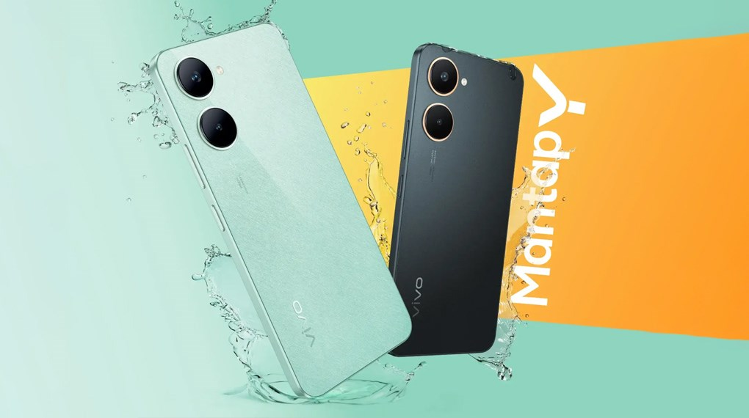](https://cdn.tgdd.vn/Products/Images/42/329004/vivo-y03t-thietke.jpg)

Mặt trước vivo Y03T được trang bị kính cường lực CSG, tạo lớp chắn hiệu quả trước những vết xước trong quá trình sử dụng. Tính bền bỉ và đáng tin cậy của sản phẩm vì thế mà được gia tăng, mang lại cho người dùng sự yên tâm khi sử dụng.

vivo Y03T với chuẩn kháng nước và bụi IP54 trở thành thiết bị đáng tin cậy trong mọi hoàn cảnh. Khả năng chống chịu giúp bảo vệ sản phẩm trước yếu tố tự nhiên như nước và bụi, tăng cường độ bền bỉ trong môi trường khắc nghiệt.

[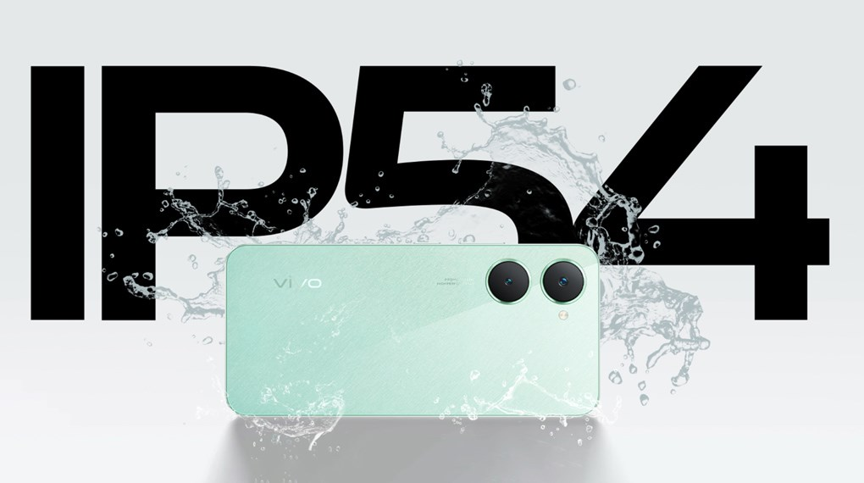](https://cdn.tgdd.vn/Products/Images/42/329004/vivo-y03t-ip54.jpg)

**Trải nghiệm mượt mà, thoải mái với màn hình lớn**

Màn hình IPS LCD trên [điện thoại](https://www.thegioididong.com/dtdd) mang đến hình ảnh sắc nét, sống động và mở ra góc nhìn rộng lớn. Với độ phân giải HD+ (720 x 1612 Pixels) cùng kích thước 6.56 inch, không gian trải nghiệm trở nên rộng rãi, lý tưởng cho việc xem và tương tác.

Xem thêm: [Màn hình IPS LCD là gì? Có gì nổi bật? Thiết bị nào có màn hình IPS?](https://www.thegioididong.com/hoi-dap/man-hinh-ips-lcd-la-gi-905752)

[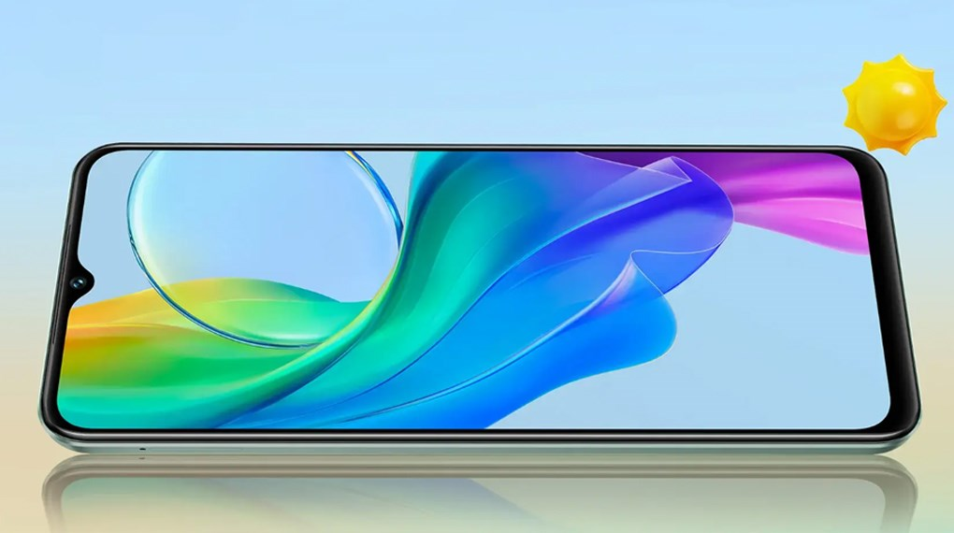](https://cdn.tgdd.vn/Products/Images/42/329004/vivo-y03t-manhinh.jpg)

Màn hình vivo Y03T nổi bật với tần số quét 90 Hz, vượt xa mức 60 Hz thông thường, giúp màn hình cập nhật hình ảnh 90 lần mỗi giây. Điều này mang lại trải nghiệm sử dụng mượt mà, với phản hồi nhanh và nhạy hơn bao giờ hết.

**Camera phục vụ tốt các nhu cầu cơ bản**

vivo với hệ thống camera sau đa dạng là lựa chọn lý tưởng cho người đam mê nhiếp ảnh, giúp bạn nắm bắt mọi khoảnh khắc đặc biệt trong cuộc sống. Bộ đôi camera 13 MP và 0.08 MP không chỉ mang đến những bức ảnh chất lượng mà còn khuyến khích bạn thử nghiệm các tính năng sáng tạo.

[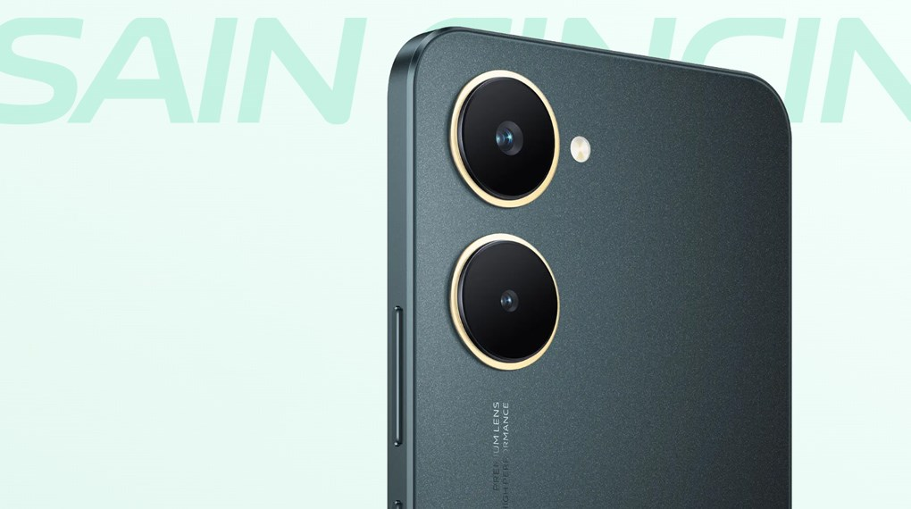](https://cdn.tgdd.vn/Products/Images/42/329004/vivo-y03t-camera.jpg)

Quay video với chất lượng Full HD, mỗi khoảnh khắc được lưu giữ rõ nét. Đồng thời, các chế độ như xóa phông, quay Time Lapse, Panorama, quét tài liệu, chế độ Pro và chụp đêm mang đến cơ hội sáng tạo không giới hạn, giúp bạn tạo ra những bức ảnh ấn tượng và độc đáo.

**Mạnh mẽ vượt trội trong phân khúc giá**

vivo Y03T chạy trên hệ điều hành Android 14, mang lại giao diện tối ưu và các bản cập nhật bảo mật liên tục, giúp nâng cao trải nghiệm người dùng và giảm thiểu tối đa các sự cố không mong muốn.

Chip Unisoc Tiger T612 8 nhân trong vivo Y03T mang đến hiệu năng ấn tượng, cho phép xử lý mượt mà mọi tác vụ từ lướt web, xem phim đến nhắn tin, đảm bảo trải nghiệm người dùng luôn trơn tru và liền mạch.

[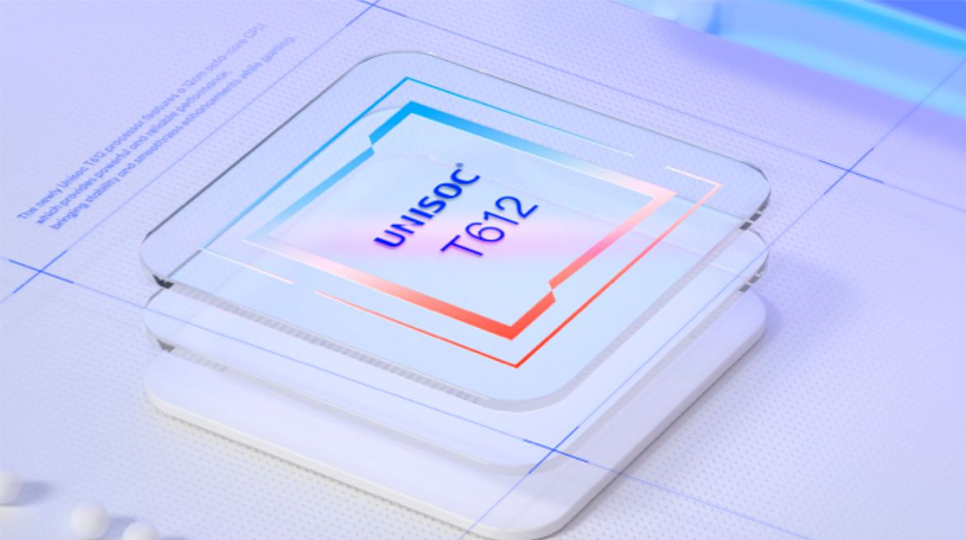](https://cdn.tgdd.vn/Products/Images/42/329004/vivo-y03t-cpu.jpg)

Với RAM 4 GB và bộ nhớ trong 64 GB, chiếc [điện thoại vivo dòng Y](https://www.thegioididong.com/dtdd-vivo-y) này đáp ứng tốt nhu cầu đa nhiệm cơ bản và lưu trữ những dữ liệu thiết yếu. Nếu cần không gian lớn hơn, bạn có thể mở rộng thêm qua thẻ MicroSD tối đa 1 TB.

**Pin 5000 mAh, trải nghiệm không gián đoạn**

Chiếc [điện thoại vivo](https://www.thegioididong.com/dtdd-vivo) này được trang bị viên pin 5000 mAh, cung cấp năng lượng dồi dào cho cả ngày dài sử dụng. Bạn có thể thoải mái tận hưởng trải nghiệm mà không cần phải lo lắng về sạc pin thường xuyên.

[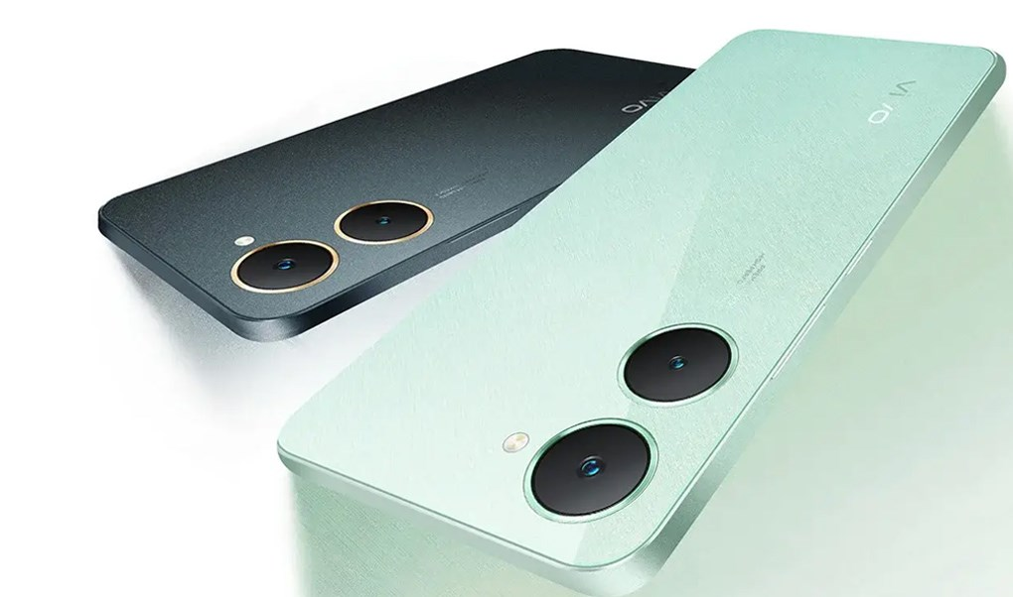](https://cdn.tgdd.vn/Products/Images/42/329004/vivo-y03t-pin.jpg)

vivo Y03 trang bị sạc 15W, giúp việc sạc pin trở nên khá nhanh và tiết kiệm thời gian. Dù không sánh kịp các công nghệ sạc cao cấp, nhưng với một chiếc máy giá rẻ, tốc độ này vẫn là một điểm cộng đáng kể.

vivo Y03T tạo sức hút mạnh mẽ trong phân khúc giá rẻ nhờ sự hòa quyện giữa thiết kế cuốn hút, hiệu năng ổn định và pin khủng, mang đến trải nghiệm khác biệt. Dòng sản phẩm này chính là lựa chọn tuyệt vời cho học sinh và sinh viên.